关于做好2025年高考报名准备工作的通知
各高中校，中职学校：
为做好2025年高考（含高职分类考试）报名准备工作，现将有关事项通知如下：
- 高考报名材料准备
（一）审查材料。见《报名资格审核材料对照表》
（二）材料规范要求
1.考生户口簿首页（即地址页）、考生本人页及身份证正反面复印在一张A4纸同面，见《考生户口簿、身份证材料复印样图》。户口因父或母工作调动迁入、户口因投靠（35开头身份证）父母迁入、外来务工人员随迁子女等类型考生需提供父母一方身份信息的，父母一方的户口簿页与身份证复印件另附一页。
2.花名册材料：由确认点学校统一提供，按《附件1》格式整理。高中校相关表格电子稿报送市招生考试中心及中教科邮箱。中职学校相关表格报送送市招生考试中心及职社科邮箱，邮件主题注明“学校+2025年高考报名附件”，普通高考及高职分类考试分两个附件发送。
招生考试中心：2877721411@qq.com
中教科：lxp86367823@126.com
职社科：najyzsk@126.com
3.毕（结）业证明书：考生毕（结）业证丢失的，毕（结）业证明书由原学籍学校开具，毕业证书需加盖教育行政部门钢印，结业证书学校盖章即可。模板文件见《学历证明样图》
4.非福建户籍往届生，学籍和三学年实际就读证明，由原学籍学校开具，模板见《学籍及实际就读证明（样文）》。
5.社保、纳税等其他证明材料等由考生出具，模板见《社会保险证明样图》等。
6.报名条件中有年限要求的，统一截至2025年7月1日计算，满3年是2022年7月1日及之前，满6年是2019年7月1日及之前。
（三）报考材料整理。考生按普通高考、高职分类两大类分开整理，考生填写《考生报名信息简明表》（附件2）作为个人封面，考生提供的报考材料附后。一人一档装订，按附件1花名册顺序整理全校考生报考材料。《简明表》的编号由学校统一编，要与花名册的序号一致。纸质材料于现场确认前报送招生考试中心（具体时间另行通知）。
（四）严格审查
1.确认点对考生提供的材料要对照原件认真审查，不得以网上拍照截图打印材料代替原件审核，审核人员须在每张复印件上签字确认，签“与原件相符”字样并加盖单位公章。原件审核完，户口簿、身份证、社保缴费凭证、完税证明、劳动合同等原件退还考生家长。
2.非福建籍及户籍迁入我省考生的报考材料，由学校教务主任审核把关。
3.非福建籍考生（随迁子女）信息要在报名确认点所在学校公示，公示内容由招考中心确认后同步在学校公告栏、班级公示。
4.要注意防止学籍在外省高中阶段学校的应届生，为了不转学籍，冒用同等学力人员的身份报名。尤其注意刚好是第三年的（即2022年初中毕业）。要通过学校的学籍管理系统进行初查，并报送学籍管理部门审核。要告诉考生，被查出应届生冒用同等学力人员报名的，将被取消报名考试资格。
二、加强政策宣传
（一）政策解读。各校要加强学习《福建省高等学校招生委员会 福建省教育厅关于福建省普通高考报名有关事项的通知》（闽招委〔2018〕7号）（普通高考报考条件）、《福建省教育厅关于做好2024年高职院校分类考试招生报名工作的通知》（闽招委〔2023〕31号）（高职分类报名条件参照此份文件）等有关文件精神，深入理解政策，结合学生实际情况，为考生解读报考条件。
（二）政策告知。各校要同时做好本校高一年级学生的高考报名资格摸排工作，重点要关注非福建户籍考生、户籍迁移考生，提醒他们提前做好准备，做好政策宣传解读，发放《福建省普通高考报考政策告知书》,填写汇总表，回执单要按班级整理装订，交到招生考试中心备查。
三、其他事项
（一）检查考生户口簿、身份证等相关材料是否齐全、合法有效。
居民身份证是考生高考报名、赴考凭证必不可少的证件。高考报名一般安排在前一年10月底11月初，准备报名2025年高考的学生，要提前准备好身份证。
——如果身份证不小心丢失了，或于2025年高考时过期的，考生要尽快重新办理身份证。
——居民身份证的个人信息要与户口簿一致。如果考生因为搬迁、行政区调整而导致户籍发生改变，要及时到当地公安部门重新办理户口簿和居民身份证，确保与当前公安系统户籍信息一致。
——普通高中、中职学校一年级新生也要办理身份证，因为高中学考、中职学考也是凭身份证进入考场参加考试的。
（二）普通高考特殊情况无法提供报考材料的，由学校填报普通高考附件4《2025年普通高考报名特殊情况表》报送考试中心。
（三）南安市户籍在外省就读的同学，如果不符合流入地高考报名条件的，要在我省高考报名前将学籍转回户籍地所在学校，并实际就读。如果学籍无法转回我省，需提供省级教育考试机构出具的不符合当地高考报名条件的证明及县级以上学籍主管部门开具的学籍证明。要注意关注“福建省教育考试院（网址：https://www.eeafj.cn/）”官方网站有关高考报名信息，在规定时间返回参加高考报名。
（四）我省其他县（市、区）户籍，想要享有我省“定向生”等政策的，要回到户籍地所在的县（市、区）报名。
（五）高考报名政策性强，社会关注度高，涉及考生及其家庭切身利益，各校要高度重视，成立工作专班，指定分管领导和具体负责人，加强组织领导，明确职责分工，及时布置，跟踪落实，确保报名工作顺利完成。

附件1.2025年普通高考报名附件1-4
2.2025年高职分类报名附件1-4

南安市招生考试中心
2024年9月12日

非福建省户籍考生报名普通高考“社保或纳税”的说明
一、有关说明
（一）缴交社会保险费（简称：社保）：指提供考生父母一方近三年在福建省内缴交社会保险费的有关证明。
非福建户籍人员在福建省内缴交社会保险费，一般指的是机关事业单位工作人员养老保险、或企业职工基本养老保险。考生父母一方选择其中一种投保。
无雇工的个体工商户、未在用人单位参加基本养老保险的非全日制从业人员以及其他灵活就业人员可以参加基本养老保险,由个人缴纳基本养老保险费。
缴纳办法及参保流程：关注“南安市社保”微信公众号了解相关内容，或往人社局(地址：南安市江北大道人力资源大厦)咨询。
考生提供证明办法：“福建社保”微信公众号-服务大厅-个人缴费信息—下载近三年个人历年缴费明细
（二）纳税：指提供考生父母一方近三年的纳税记录。
个体经商：按照工商税务登记完税，高考报名前到税务部门（行政服务中心税务大厅）打印“纳税记录”或“无欠税证明”；
企业职工：由企业将职工工资信息纳入“个人所得税”征缴系统（具体向企业财务部门咨询办理）。职工个人下载“个税APP”，查询个人所得税缴纳情况。
特别说明：如果个人月工资额在扣除赡养老人、抚养小孩、住房等费用后，达不到个税起征点，则无需缴纳（零申报），只要企业将职工工资信息登记到税务系统。
考生提供证明办法：登录“个税APP”—纳税记录开具—生成纳税记录（时间段选择近三年）—下载打印。
- 注意事项：
考生报名提供的社保、纳税证明要有部门印章、体现工作归属地、二维码供审核校验。
二、有关要求
缴交社会保险费或纳税是表明其在我省从业经历的最有力的证明材料，各高中阶段学校要通过家长会、专门工作会议、家访等有效形式，将有关政策向所有非福建籍学生及其家长讲明，动员其父母缴交社保或纳税。

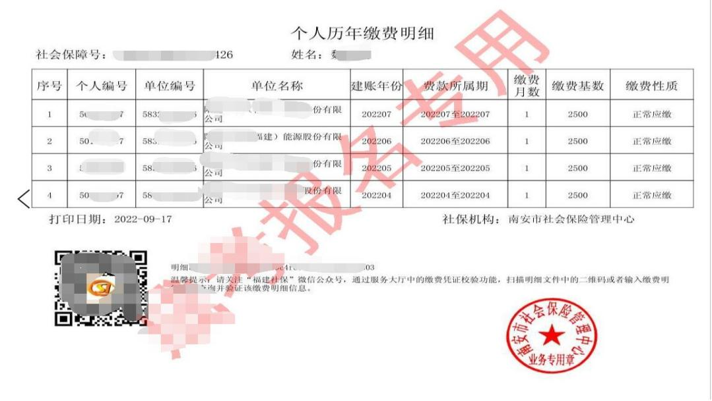

社会保险证明样图
纳税证明样图
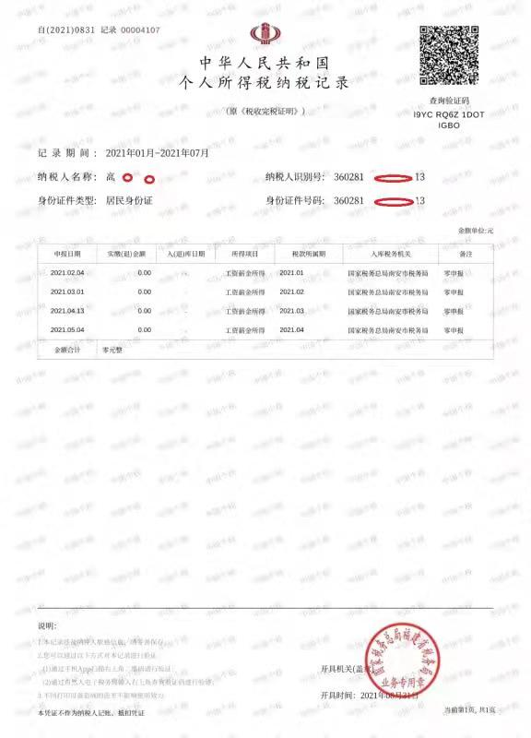

户口簿、身份证材料复印件样图
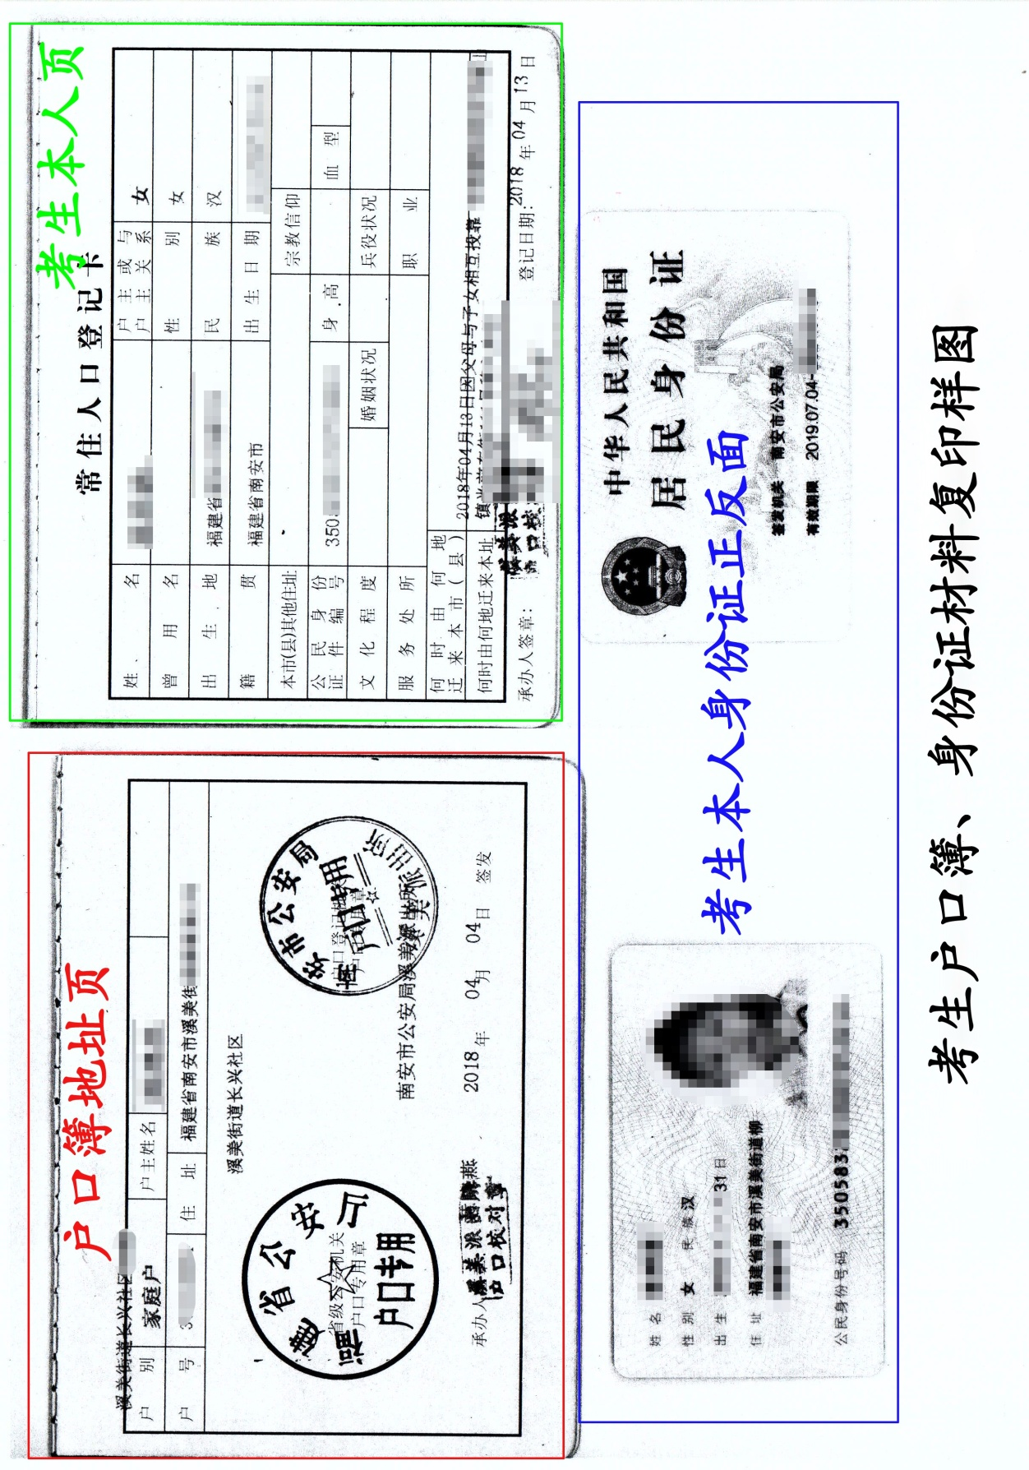

学历证明书样图
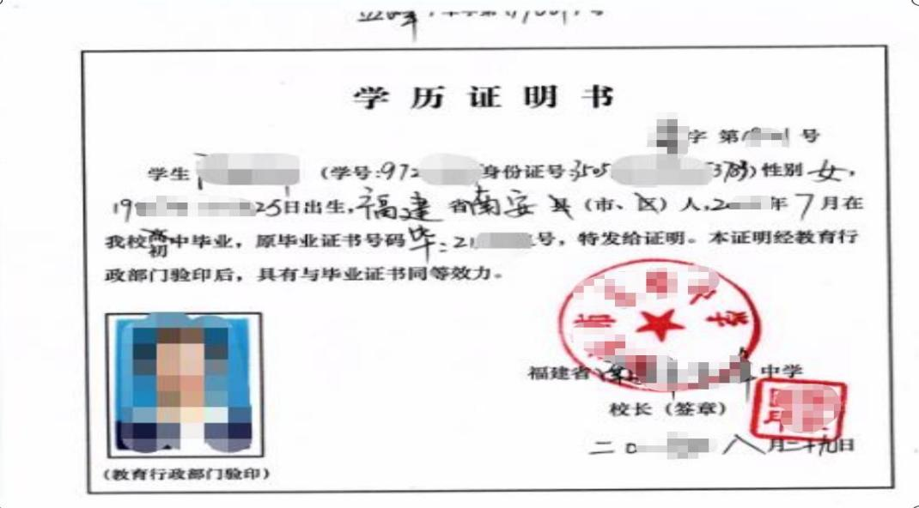

学籍及实际就读证明
×××，身份证号码：××××××××××××××××××，学籍号：××××××××××××××××××，自××××年××月至××××年××月为我校学籍并在我校实际就读。
联系电话：××××××
特此证明。
××××××××
××××年××月××日

福建省普通高考报名资格审核材料对照表
报考对象 |  |  | 区别办法 | 特定材料 | 父母  户籍材料 | 考生本人  户籍材料 | 学历  （学力）材料
南安考区接受报名对象为：符合高考报名条件，且学籍或户籍在南安市的考生。 | 1 | 具有我省户籍且出生后首次申报户口登记在我省。 | 考生户籍为福建省内、身份证号35开头的。 |  |  | 考生本人户口簿、身份证  按类型2、3报考的，双方户口簿须为同一本，地址相同，且体现“投靠父母”“随迁”等字样  按类型4报考的，户籍迁入我省须满3年。 | 应届生：我省高中阶段学校学籍并实际就读证明材料（报名点统一提供，按《普通高考—附件1》整理，并报学籍主管教育行政部门审定）。  往届生：高中阶段学校毕业证书。  同等学力：高中阶段学校结业证书、高中阶段学考完考成绩证明、或初中毕业（含结业）证书。须初中毕业满3年。  按类型4报名的：  应届生须我省高中阶段学校学籍并实际就读满3年（在我省参加中考并被我省高中学校录取，须提供高中新生录取花名册佐证，标注相应考生，加盖审核标志、单位公章）  外省高中阶段学校毕业证满3年  初中学校毕业证（含结业）须满6年  按类型5报名的：我省高中阶段学校学籍并实际就读须满3年（同上）。
南安考区接受报名对象为：符合高考报名条件，且学籍或户籍在南安市的考生。 | 2 | 因父母一方（或法定监护人，下同）属于工作调动、人才引进、库区移民、驻闽部队现役军人（含文职人员），报考人员户籍于普通高考报名前迁入我省。 | 父母一方户籍迁入我省的原因：工作调动、人才引进、库区移民、驻闽部队现役军人（含文职人员）。 | 考生父或母工作调动等证明（工作调动、人才引进身份、驻闽部队现役军人身份等证明由考生提供；库区移民身份由当地教育部门协调库区移民管理部门核查）。 | 父母一方的户口簿、身份证  户口簿不在同一本，或没有体现父母（监护）关系的，还须提供关系证明材料，如出生证、结婚证、DNA鉴定报告、监护证明等。
南安考区接受报名对象为：符合高考报名条件，且学籍或户籍在南安市的考生。 | 3 | 因投靠父母一方，报考人员户籍于普通高考报名前迁入我省，同时被投靠人须具有我省户籍且出生后首次申报户口登记在我省。 | 父母一方户籍为福建省内，身份证号35开头。
南安考区接受报名对象为：符合高考报名条件，且学籍或户籍在南安市的考生。 | 4 | ①因投靠父母一方，报考人员户籍于普通高考报名前迁入我省，被投靠人虽具有我省户籍但出生后首次申报户口登记不在我省的；  ②因其他事由将户籍迁入我省的。 | 考生户籍迁入我省虽是“投靠父母”，但父母身份证号非35开头，且未能提供第2类对象的证明材料的。
南安考区接受报名对象为：符合高考报名条件，且学籍或户籍在南安市的考生。 | 5 | 进城务工人员及其他非我省户籍就业人员的随迁子女。 | 考生及父母户籍均非福建省内。 | 父母一方近三年在我省从业经历证明（近三年在我省按国家规定缴交社会保险费或纳税等证明）。
南安考区接受报名对象为：符合高考报名条件，且学籍或户籍在南安市的考生。 | 6 | 我省定居的外国侨民。 | 考生户籍非国内。 | 公安机关签发的《中华人民共和国外国人永久居留证》

高职分类招生考试报名审核材料对照表
考生类别  审核材料 | 中职学校类 | 普通高中类 | 特殊群体类
户籍材料 | 报考人员从下列选择一种：  我省户籍：考生本人户口簿、身份证原件及复印件。其中：按类型2、3报考中职学校类本科批次，还须提交父母一方户口簿、身份证原件及复印件。  外省户籍：考生本人户口簿、身份证原件及复印件。其中：中职学校类本科批次，还须提交父母一方户口簿、身份证原件及复印件。  外国侨民：《中华人民共和国外国人永久居留身份证》  台商子女：台商及子女台胞证、台湾户籍誊本、台商及子女暂住证。
学历材料 | 报考人员从下列选择一种：  应届毕业生：毕业班学籍花名册、实际就读证明（学校统一提供，按附件1整理，并报送学籍主管教育行政部门审定）  往届毕业生：高中阶段学校毕业证书；其中，台商子女须为大陆获得的普通高中、中职学校毕业证书。  同等学力人员：初中毕（结）业证书、或高中阶段学考完考成绩证明、高中阶段学校结业等。须初中毕业满三年。
其他材料 | 下列人员提交相应的报考材料：  中职学校类本科批次：  ①父母工作调动、人才引进、驻闽部队现役军人（含文职人员）身份报考的人员须提供父母一方的身份证明材料。  ②库区移民须提供身份说明，由招考中心统一核查。  ③投靠父母一方的报考人员须提交被投靠人户口簿和身份证。  ④随迁子女须提交父母一方在闽从业经历证明材料。  台 商 子 女：企业营业执照、聘用关系证明。  下岗失业人员：人力资源社会保障部门审核的身份证明材料，如：失业登记凭证、或就业创业证或以灵活就业缴纳社会养老保险凭证。  农 民 工：经人力资源社会保障部门审核的身份证明材料照片，如：农村户籍证明、及就业登记凭证或就业创业证或以灵活就业缴纳社会养老保险凭证。  高素质 农 民：经农业农村部门审核的职业界定和身份证明材料照片，如：《新型职业农民认定证书》或高素质农民培训结业证书  退 役 军 人：经退役军人事务部门审核的《福建省退役军人参加高职招考身份确认表》，和退役证（义务兵/士官退出现役证、军官转业证书、军官复员证书）。

普通高考-附件1

2025年普通高考考生报考花名册
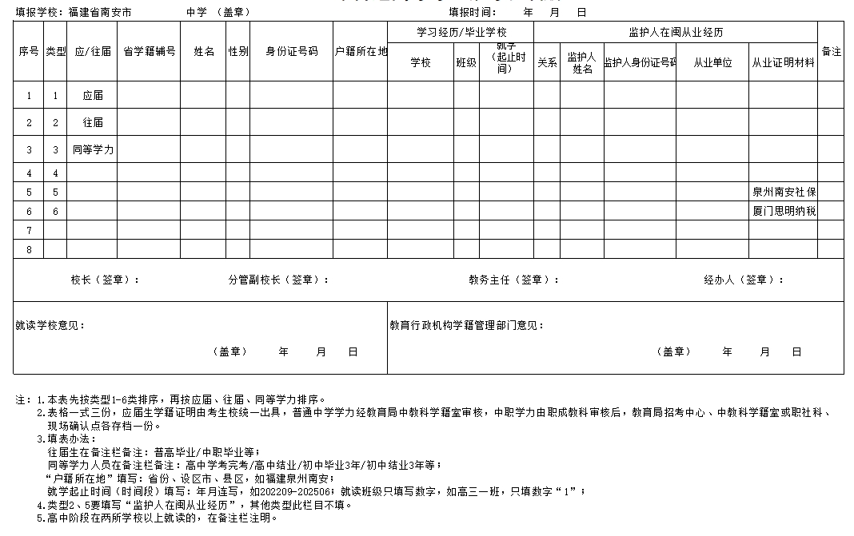
普通高考-附件2

2025年普通高考考生报名信息简明表
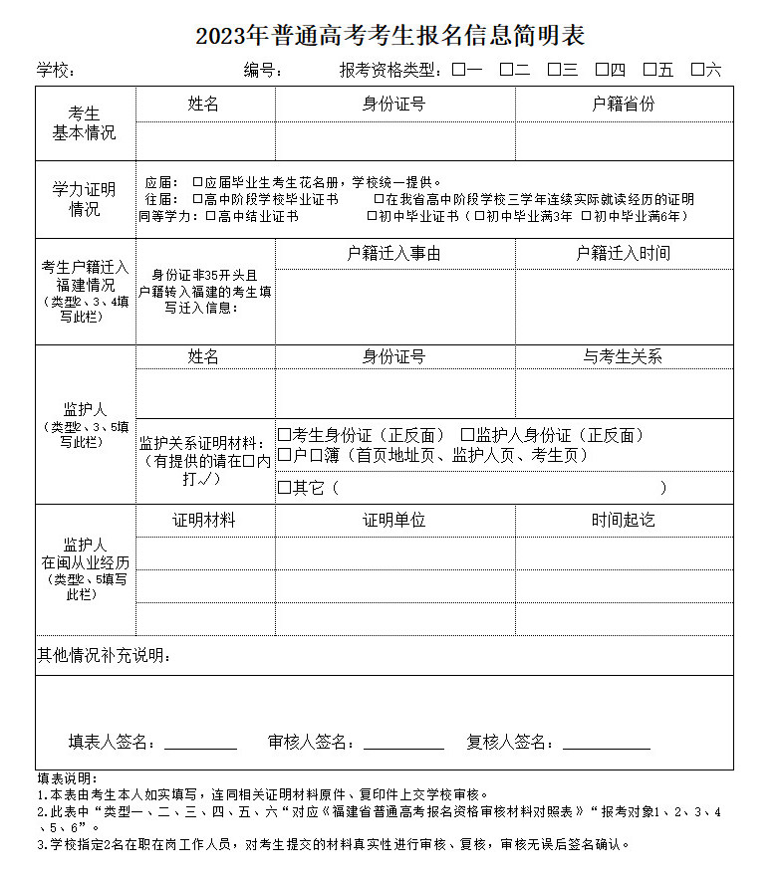

普通高考-附件3

2025年普通高考报名统计表

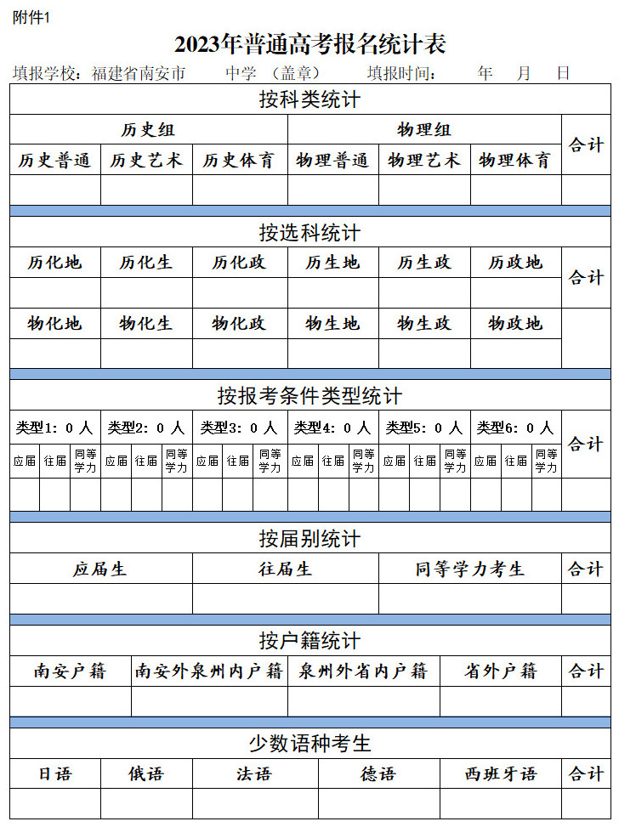

普通高考-附件4

2025年普通高考报名特殊情况表
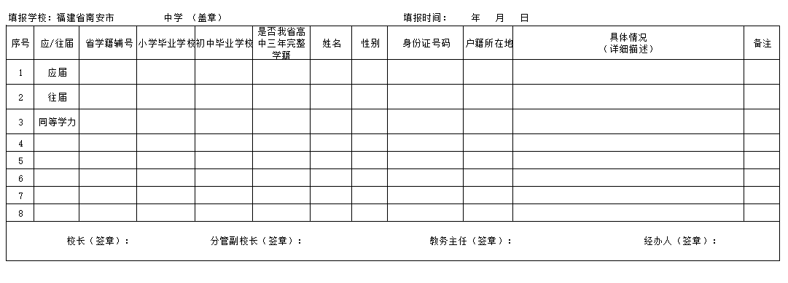

高职分类-附件1

2025年高职分类考生报考花名册
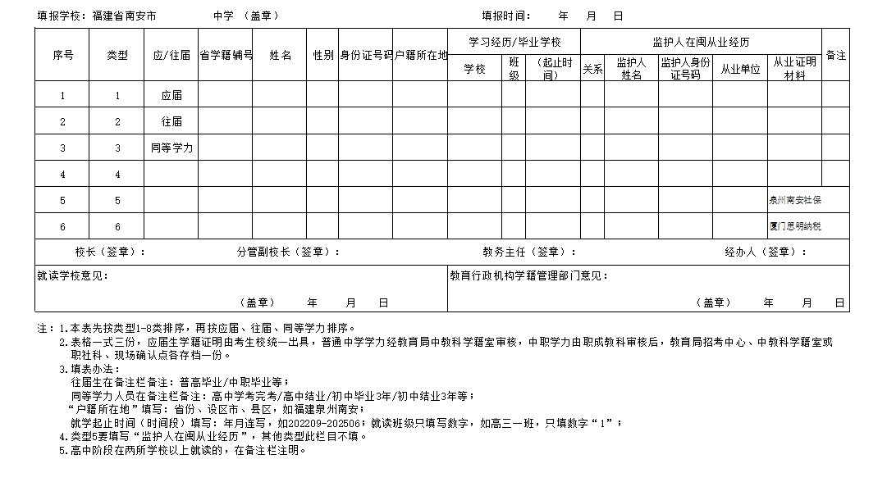

高职分类-附件2

2025年高职招考考生报名信息简明表
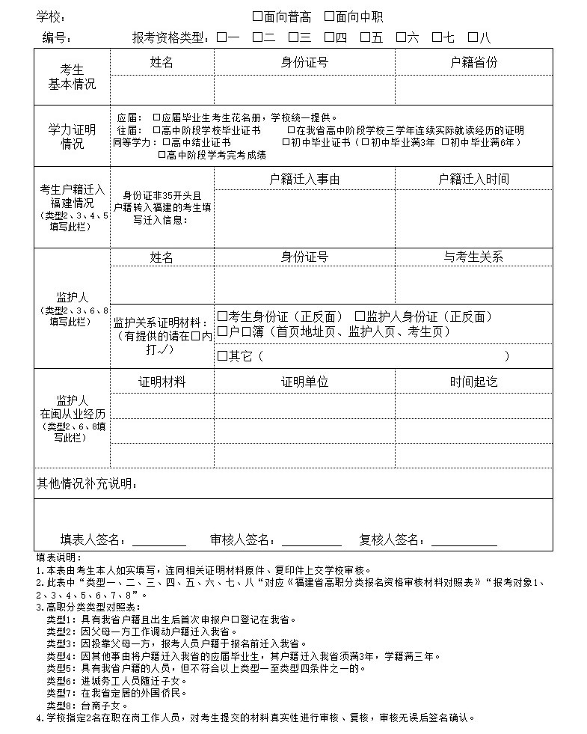

高职分类-附件3
2025年高职分类报名统计表（一）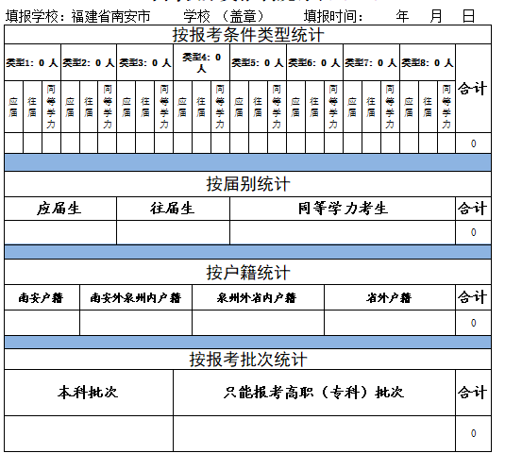

高职分类-附件4
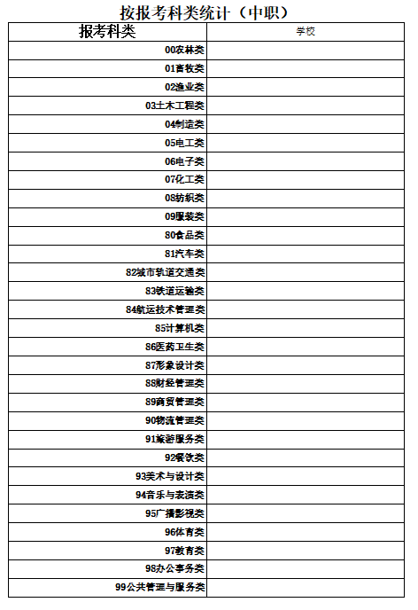

福建省普通高考报考政策告知书
根据《福建省高等学校招生委员会 福建省教育厅关于福建省普通高考报名有关事项的通知》（闽招委〔2018〕7号）精神，现将我省高考报名条件告知如下：
下列人员可以申请报名：遵守中华人民共和国宪法和法律，符合教育部、省招委会及省教育厅招生考试有关管理规定，高中阶段学校毕业或具有同等学力，身体状况符合相关要求，同时还须符合下列条件之一：
1.具有我省户籍且出生后首次申报户口登记在我省。其中，高中阶段学校应届毕业班学生（以下简称应届毕业生）须具有我省高中阶段学校学籍并实际就读。
2.因父母一方（或法定监护人，下同）属于工作调动、人才引进、库区移民、驻闽部队现役军人（含文职人员），报考人员户籍于普通高考报名前迁入我省。其中，应届毕业生须具有我省高中阶段学校学籍并实际就读。
3.因投靠父母一方，报考人员户籍于普通高考报名前迁入我省，同时被投靠人须具有我省户籍且出生后首次申报户口登记在我省。其中，应届毕业生须具有我省高中阶段学校学籍并实际就读。
被投靠人虽具有我省户籍但出生后首次申报户口登记不在我省的，按第4项规定执行。
4.因其他事由将户籍迁入我省的应届毕业生，其户籍迁入我省须满3年（时间截至考试当年7月1日，下同）,同时须具有我省高中阶段学校学籍且有3学年连续实际就读经历。
因其他事由将户籍迁入我省，持我省高中阶段学校毕业证书的往届毕业生；持省外高中阶段学校毕业证书的往届毕业生，其户籍迁入我省且高中阶段学校毕业均须满3年; 同等学力人员，其户籍迁入我省须满3年且初中学校毕业（含结业）须满6年。
5.进城务工人员及其他非我省户籍就业人员的随迁子女，具有我省高中阶段学校学籍且有3学年连续实际就读经历。同时，其父母一方须有近三年在我省按国家规定缴交社会保险费或纳税等可证明其在我省从业经历的记录。
6.在我省定居、具有我省高中阶段学校实际就读经历并持公安机关签发的《中华人民共和国外国人永久居留身份证》的外国侨民。
其他事项：①具有我省户籍、但不符合以上1 至 4 项条件之一的报考人员，可以申请我省高职院校分类考试招生报名，但只能报考高职（专科）批次。
②高职分类面向中职生本科批次报考条件与普通高考报考条件一样。

----------------------------------------------------------——
《福建省普通高考报考政策告知书》回执单
我已认真阅读告知书内容，知晓福建省高考报名相关政策。
请认真阅读后，将以上句子端正抄写在下列方格中。

学校： 班级：
学生（签名）： 学生家长（签名）：
年 月 日

